1. Уберите пож-та фильтр для не зарегистрированных пользователей

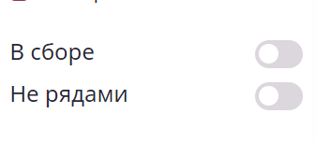

1. В разделе экспорт каталога сделайте пожал чтобы отобрадались только заполненые товаром бренды, как в основном каталоге. Артёма часть

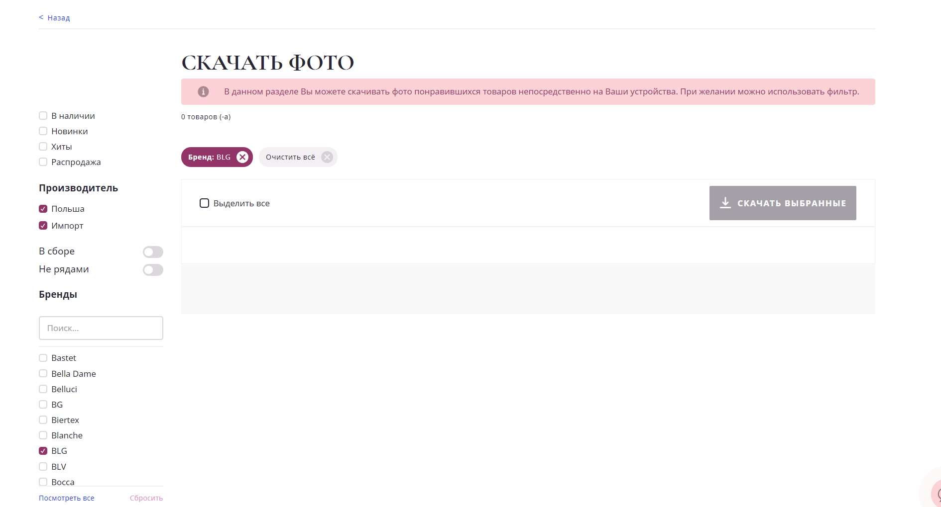

1. Сделайте пож квадраты одинакового размера

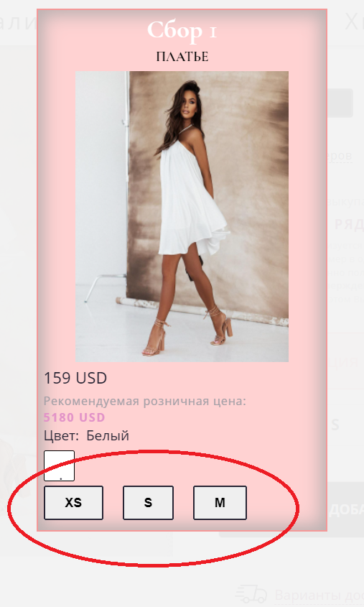

1. В окне бысрого просмора не подставляется фото под выюранный цвет и вообще в принципе не переключаются цвета

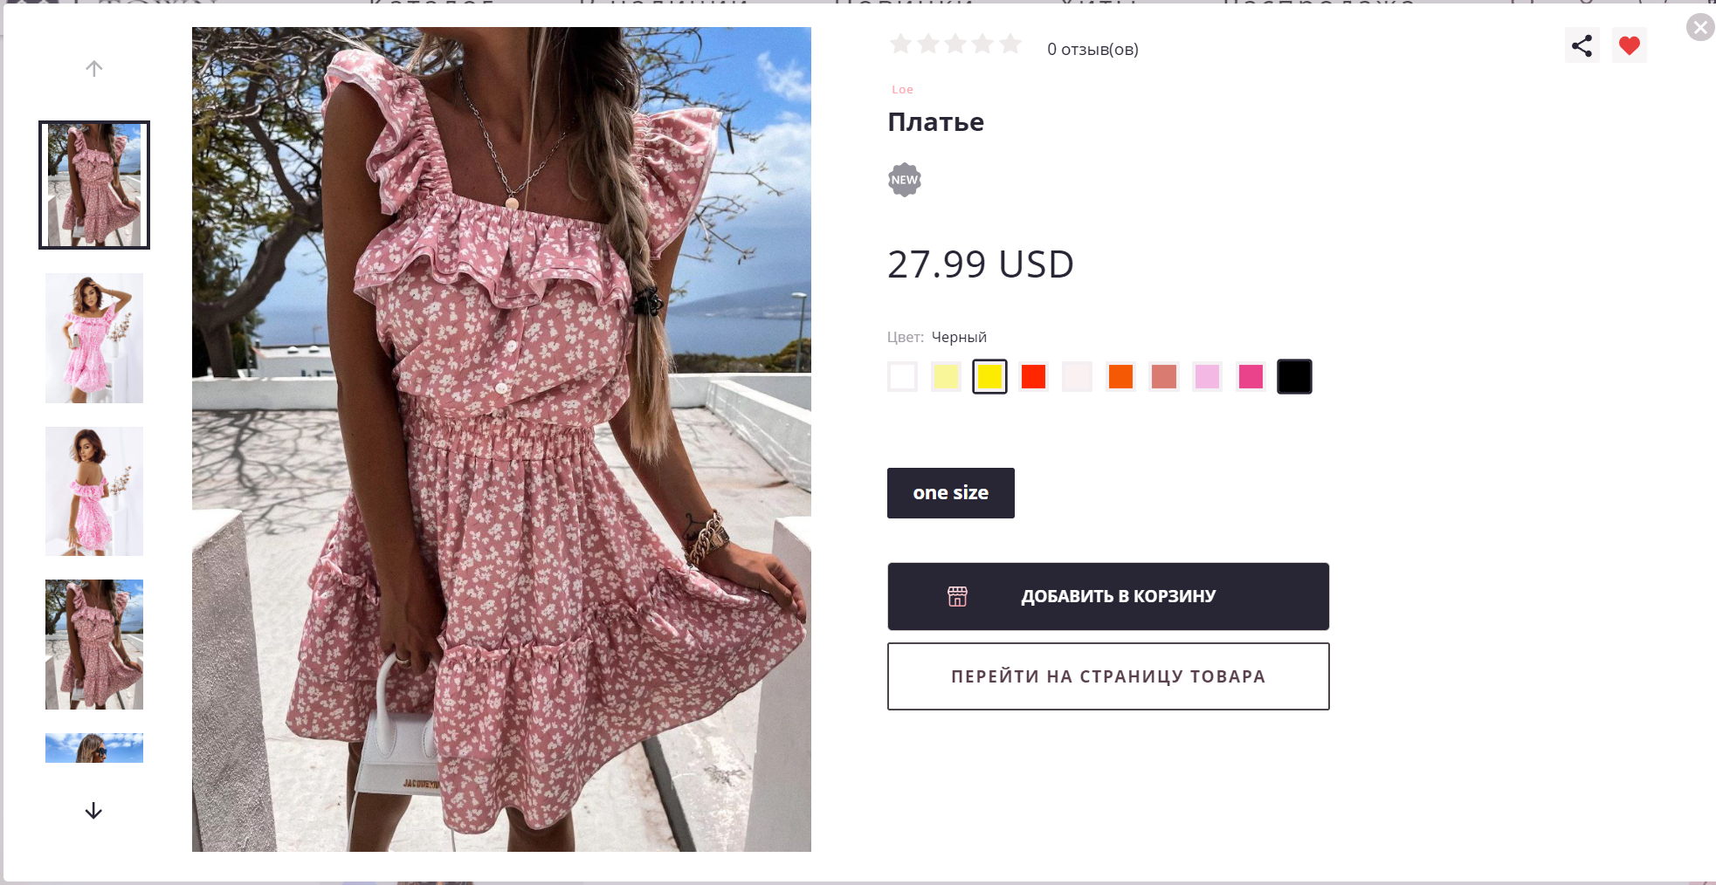

1. между цифрой и валютой надо пробел



1. здесь надо пробел между кнопкой и текстом и не работает кнопка отмена

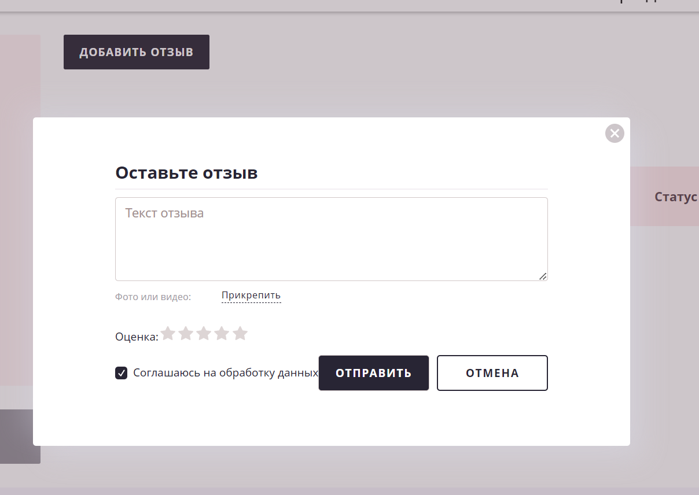

1. по опту 30 единиц изменить на 5000 PLN

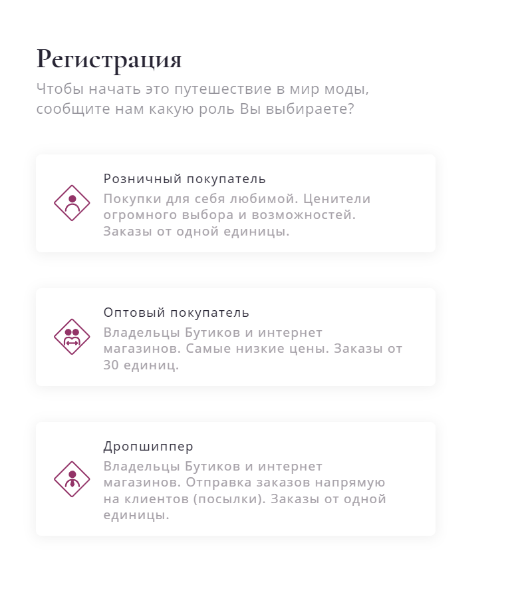

1. для роли дропп если товар штучно не нужно отображать условия выкупа, и фразу Общие условия тоже

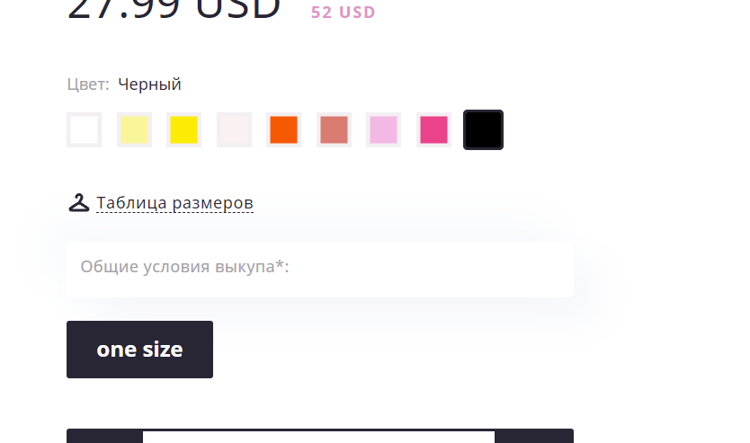

1. для опта сейчас так, но это текст для дроппера

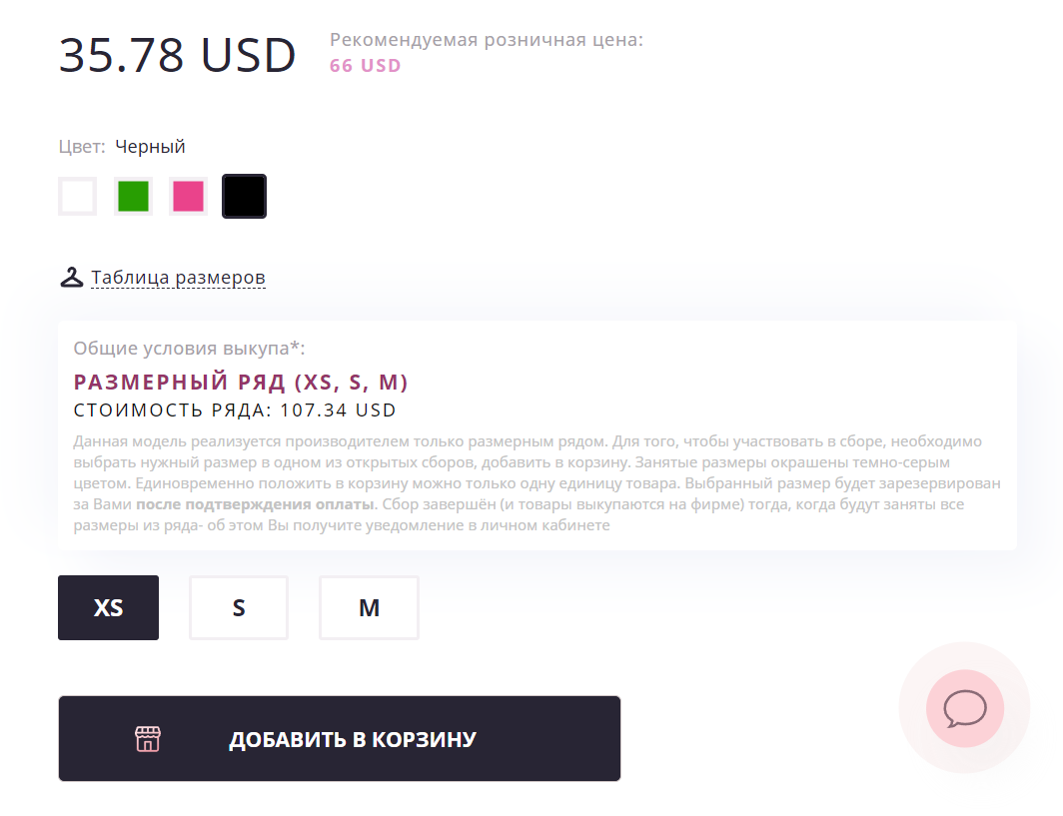

А надо если товар продается рр так:



В корзину положить можно только целый размерный ряд.

1. не смогла закрыть на крестик (это файлы котрые на странице регистраниця)

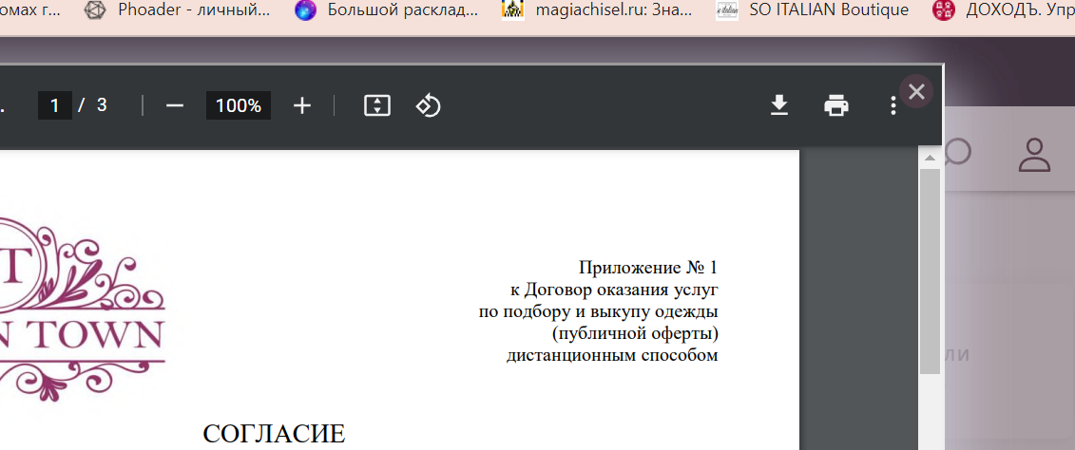

1. галочка пропала рядом со статусом закзаа

